Rolls-Royce

Informasi Media

PROJECT PETERNAKAN LEBAH ROLLS-ROYCE
MEMPERINGATI HARI LEBAH SEDUNIA
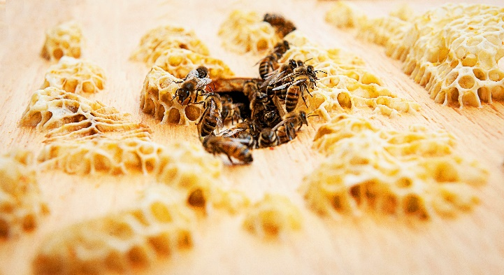 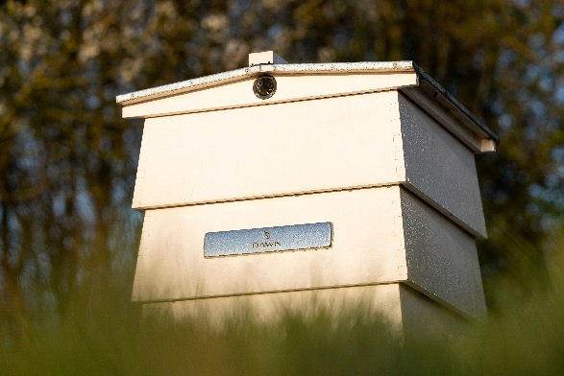
19 Mei 2020, Goodwood, Sussex Barat, UK
- Majelis Umum PBB telah menyatakan 20 Mei sebagai Hari Lebah Sedunia
- Meningkatkan kesadaran akan peran penting yang diberikan lebah dan penyerbuk lainnya dalam menjaga manusia dan planet ini tetap sehat, dan banyak tantangan yang mereka hadapi saat ini
- Peternakan Lebah Rolls-Royce terdiri dari sekitar seperempat juta Lebah Madu Inggris dalam enam sarang lebah yang dibuat khusus
Rolls-Royce Motor Cars akan bergabung dengan konservasionis, naturalis, petani dan apikultur di seluruh dunia dalam merayakan Hari Lebah Sedunia pada 20 Mei 2020.

Hari Lebah Sedunia bertujuan untuk memperkuat langkah-langkah untuk melindungi lebah, yang merupakan penyerbuk vital bagi hampir 90% spesies tanaman berbunga liar di dunia dan lebih dari 75% tanaman pangan global. Meskipun penting dalam mendukung ketahanan pangan dan keanekaragaman hayati, lebah berada di bawah ancaman signifikan di seluruh dunia dari praktik pertanian intensif dan monokultural, perubahan penggunaan lahan dan hilangnya habitat, pestisida, hingga kenaikan suhu yang terkait dengan perubahan iklim.

Rolls-Royce Motor Cars secara aktif terlibat dalam membantu melindungi makhluk penting, luar biasa dan sangat rentan ini. Pada tahun 2017, perusahaan ini mendirikan Peternakan Lebah di Home of Rolls-Royce di Goodwood, Sussex Barat. The Apiary adalah rumah bagi sekitar 250.000 Lebah Madu Inggris, yang bertempat tinggal di enam sarang lebah kayu tradisional Inggris. Selain mencari makan di situs Rolls-Royce 42 hektar, dengan setengah juta pohon, semak dan bunga liar, bersama dengan delapan hektar tanaman sedum yang tumbuh di 'atap' pabrik, lebah-lebah berkeliaran di sekitar 12.000 -acre

Goodwood Estate, di jantung Taman Nasional South Downs. Setiap tahun, 'The Rolls-Royce of Honey' diproses dengan teliti oleh spesialis lokal dan disajikan kepada para tamu di marque, termasuk pelanggan yang menaruh mobil mereka di suite Atelier perusahaan.

Perserikatan Bangsa-Bangsa (PBB) menetapkan 20 Mei sebagai Hari Lebah Sedunia untuk menandai hari ulang tahun seniman, perancang dan apikultur Slovenia Anton Janša (1734-1773). Dianggap sebagai bapak peternakan lebah modern, Janša memelopori banyak metode yang masih digunakan sampai sekarang. Dalam risalah seminalisnya, A Full Guide to Beekeeping, diterbitkan secara anumerta pada tahun 1775, ia menyatakan: "Di antara semua makhluk Tuhan, tidak ada yang begitu sulit dan bermanfaat bagi manusia dengan begitu sedikit perhatian yang dibutuhkan untuk memelihara lebah."

Richard Carter, Direktur Komunikasi Global di Rolls-Royce Motor Cars, mengatakan, “Sebagai peternak lebah yang antusias, kami berharap dapat mendukung Hari Lebah Sedunia, dan membantu meningkatkan kesadaran akan ancaman nyata yang ada saat ini menghadapi ancaman yang menakjubkan dan sangat penting ini jenis. Kita semua bergantung pada lebah dan penyerbuk lainnya untuk menghasilkan banyak makanan kita, dan melindungi serta meningkatkan keanekaragaman hayati dunia di sekitar kita.”

“The Apiary adalah proyek yang dicintai oleh semua orang di Rolls-Royce. Hari Lebah Sedunia adalah pengingat bahwa selain membantu melestarikan populasi lebah Inggris dan memberi manfaat bagi petani lokal, petani dan satwa liar, kami adalah bagian dari sesuatu yang jauh lebih besar dan sangat penting."

#worldbeeday
-Selesai-
Catatan Editor:
Taman Nasional South Downs Trust - Bee Lines
Bee Lines dijalankan oleh Taman Nasional South Downs Trust, sebuah badan amal independen yang bekerja dengan para mitra untuk meningkatkan dan melindungi Taman Nasional South Downs untuk generasi mendatang. Untuk mengetahui lebih lanjut tentang Garis Lebah dan untuk menyumbang kunjungan www.southdownstrust.org.uk/beelines/
Rolls-Royce Motor Cars
Rolls-Royce Motor Cars adalah anak perusahaan yang sepenuhnya dimiliki oleh BMW Group dan merupakan perusahaan yang sepenuhnya terpisah dari Rolls-Royce plc, produsen mesin pesawat terbang dan sistem propulsi. Lebih dari 2.000 pria dan wanita terampil dipekerjakan di kantor pusat dan pabrik manufaktur Rolls-Royce Motor Cars di Goodwood, West Sussex, satu-satunya tempat di dunia di mana mobil-mobil motor super mewah buatan tangan dibuat.
Informasi lebih lanjut:
Anda dapat menemukan semua siaran pers dan peralatan pers kami, serta berbagai pilihan foto beresolusi tinggi, dapat diunduh dan rekaman video di situs web media kami, PressClub atau disini

Kontak:
Indonesia
Chendy Sumera +62 811 8888 474 chendy.sumera@rolls-roycemotorcars-jakarta.com

Asia Pacific – Selatan & Central
Joyce Lua +60 16 2006142 joyce.lua@rrmcapac.com
Bussaraporn Charoenkulsak (Gaem) +66 816651995 bussaraporn.c@rrmcapac.com
Daphne Lai +65 9832 4680. daphne.lai@rrmcapac.com
Vera Chen +65 9816 2480 vera.chen@rrmcapac.com
Helpdesk (*WhatsApp) +65 90176272 * info@rrmcapac.com
+66 830766196
Hal Serudin +65 6838 9675 hal.serudin@rolls-roycemotorcars.com

